Business Recht 2 FS 2022
Einfache Zusammenfassung
Inhalt
1 Datenschutz 2
1.1 AGB 3
1.2 Internationale Verträge 4
1.3 Computerdelikte 5
1.3.1 Unbefugte Datenbeschaffung 5
1.3.2 Unbefugtes Eindringen in ein Datenverarbeitungssystem 5
1.3.3 Betrügerischer Missbrauch einer Datenverarbeitungssystems / Computer Betrug 5
1.3.4 Einfache Datenbeschädigung 5
1.3.5 Datenbeschädigung durch Malware 6
1.3.6 Überwachung des Post- und Fernmeldeverkehrs 6
1.3.7 Spam 6
2 Arbeitsverträge 6
2.1 Arbeitsverhältnisses 7
2.2 Kündigung 9
3 IT-Verträge / Internet 9
3.1 IT-Verträge 9
3.2 Internetverträge 10
3.3 Verträge Allgemein 10
4 Rechte an Erfindungen und Designs 10
5 Immaterialgüterrecht 11
5.1 Rechte an Erfindungen und Designs 11
5.2 Kurzfassung Immaterialgüterrecht 11
6 Markenrecht 12
7 Urheberrecht 13
7.1 Schutzdauer 14
7.2 Patente 15
7.2.1 Patentverletzung 15
8 Computerprogramme 16
9 Haftplicht / Produktehaftpflicht 17
9.1 Produkt Haftpflicht 17

Datenschutz
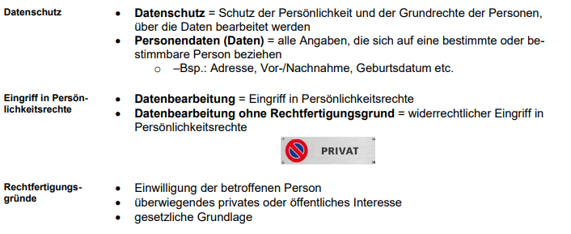
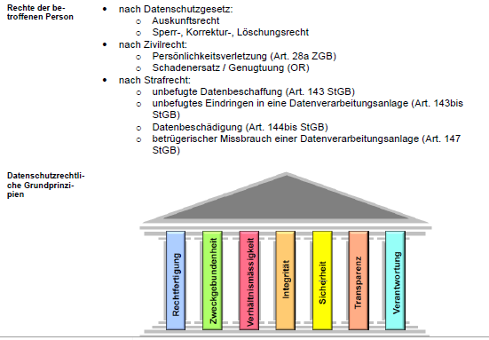
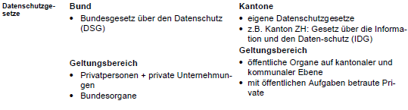
Personalisierung durch Daten | - Personal Pricing: Richtet sich nach Kaufkraft des Käufers  - Kollaboratives Filtern: Empfehlung Produkte nach denen Andere auch gesucht haben  - Technologien: Data-Mining, Filtertechnologien, Cookies, Beacon,  Augmented Reality
Datensicherheit | 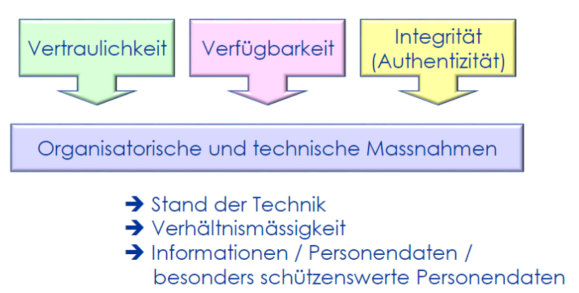
Privacy Policy  Anforderungen | Privacy Policy = Datenbearbeitungserklärung  - Wie leicht lässt sich die Privacy Policy auffinden und ausdrucken?  - Welche Daten werden zu welchen Zwecken erhoben?  - Welche Daten werden für welche Zwecke an Dritte weitergegeben?  - Wie lange werden Daten aufbewahrt? • Stehen dem Benutzer Wahlmöglichkeiten zur Bearbeitung seiner Daten zu?  - Welche Rechte (insb. Auskunfts- und Berichtigungsrecht) hat der Benutzer?  - Welche Stelle beantwortet Fragen über die Bearbeitung von Personendaten?  - Welche Sicherheitsmassnahmen werden zum Schutz von Personendaten angewendet?  - Werden Cookies und/oder Analyse-/Tracking-Tools verwendet?
Datenschutz  Länderliste | - Schweiz – Europa = gleichwertig  - Schweiz – USA = Nicht gleichwertig

AGB
Allgemein | - Abweichende oder ergänzende Regelungen zum Gesetz  - In der Schweiz nur teilweise gesetzlich geregelt

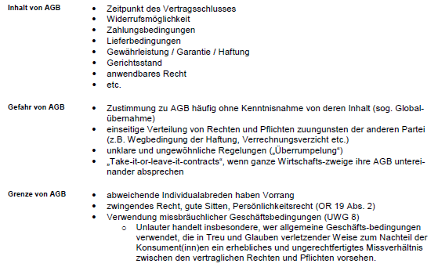
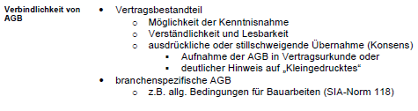
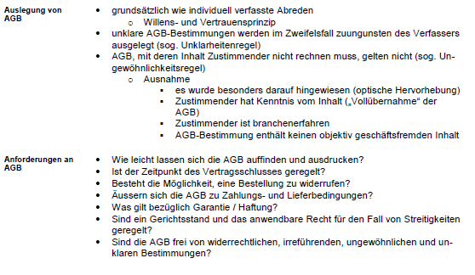

Internationale Verträge
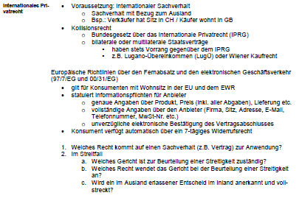

Computerdelikte
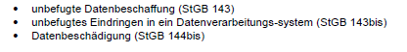

Unbefugte Datenbeschaffung
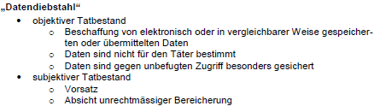

Unbefugtes Eindringen in ein Datenverarbeitungssystem
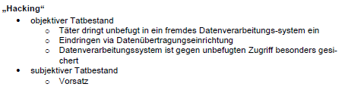

Betrügerischer Missbrauch einer Datenverarbeitungssystems / Computer Betrug
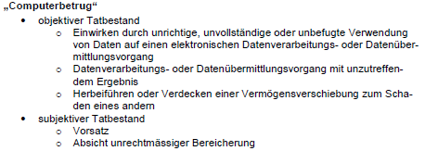

Einfache Datenbeschädigung
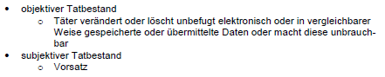

Datenbeschädigung durch Malware
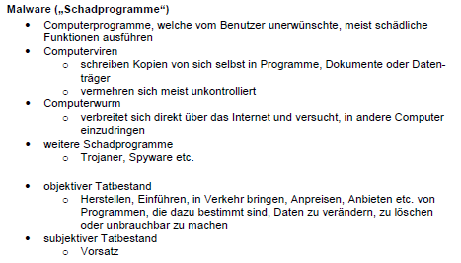

Überwachung des Post- und Fernmeldeverkehrs
Bedeutung | Überwacht  - Austausch von Informationen & Nachrichten, besonders der neuen elektronischen Medien  - Post
Gegenstand | - Aufbewahrung von Randdaten  - Aufbewahrungsdauer max. 6 Monate  - bestimmte Straftaten
Verfahren | - Anordnung durch Staatsanwaltschaft  - Genehmigung durch Zwangsmassnahmengericht

Spam
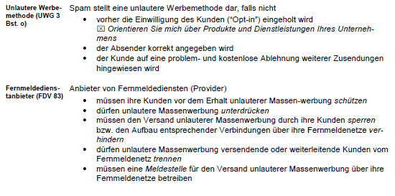

Arbeitsverträge
Art des Vertrags | Arbeitsvertrag | Werkvertrag | Auftrag
Beschreibung | Bei einem Arbeitsvertrag übernimmt der Arbeitnehmer die Verpflichtung, Arbeiten gegen Bezahlung für den Arbeitgeber zu verrichten. | Bei einem Werkvertrag verpflichtet sich der Unternehmer, gegen Bezahlung ein Werk für den Besteller herzustellen. | Der Beauftragte übernimmt bei einem Auftrag die Verpflichtung, gewisse Geschäfte und Dienste im Interesse des Auftraggebers zu tätigen.
Erfolg | - | Erfolg geschuldet | Erfolg ist nicht geschuldet
Merkmal | • Sorgfältiges Tätigwerden  • Chef & Angestellter  • In einer Firma | • Einmalige Leistung  • Eigene Arbeitsmittel | • sorgfältige Tätigwerden  • Treueverpflichtung  • Besonderes Vertrauensverhältnis  • Selbständige Stellung des  Beauftragten
Beispiel | Angestellter Konstrukteur  KV Mitarbeiter  - Normal Arbeiten | Bauen eines Hauses  Herstellung eines Anzugs  - Dienstleistungen | Börsen Makler verwaltet  Anwalt verteidigt Client  - Aufträge

Arbeitsverhältnisses
Gesamtarbeitsvertrag  GAV | - Anspruch auf den 13. Monatslohn  - Überstunden 100% des Bruttolohnes  - 5 Wochen Ferien pro Jahr  - Selbsthaftung: Nur bei Vorsatz oder grober Fahrlässigkeit
Pflichten des  Arbeitnehmers | - Sorgfalts- und Treuepflicht  - Treu und Glauben  - Geheimhaltung
Pflichten des  Arbeitgebers | - Muss jederzeit wenn gefordert ein Arbeitszeugnis erstellen  - Arbeitszeugnis enthält  - Identität beider Parteien  - Beginn und Ende des Arbeitsverhältnisses  - wichtigen Funktionen  - Bewertung der Leistung  - rechtsgültige Unterschrift des Arbeitgebers  - Arbeitszeugnis sollte … sein  - Wahrheitsgetreu  - Vollständigkeit  - Computer geschrieben  - Klar geschrieben
Konkurrenzverbot | Was muss gemacht werden / ist erlaubt.  - Handlungsfähigkeit des Arbeitnehmers  - Schriftliche Vereinbarung (Unterschrift des Arbeitnehmers)  - Konkurrenzierende Tätigkeit (teilweise gleichen Kundenkreis)  - Einblick in den Kundenkreis  - Erhebliches Schädigungspotenzial Für Arbeitgeber  - Angemessene Begrenzung (max 3 Jahre geltend)
Überstunden | - Freizeit von mindestens gleicher Dauer  - 25 % mehr Lohn (wenn keine Freizeit)  - Plicht wenn relevant für Firma  - Detailhandel max. 45 h Pro Woche / Sonst max. 50h
Überzeit | Siehe Nächste Seite
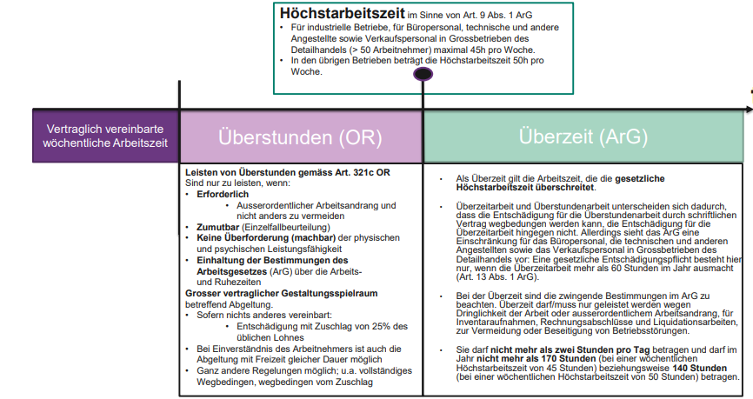
Abwesenheit  Krankheit / Unfall | - Die verschiedenen Gründe für Abwesenheiten vom Arbeitsplatz werden zusammengezählt.  - Jedem Dienstjahr Reset  Volle Lohnzahlung (Berner Skala)
  Jahre | Zeit | 3-4 | 2 M | 15-19 | 5 M
  1 | 3 Wo | 5-9 | 3 M | 20+ | 6 M
  2 | 1 M | 10-14 | 4 M

Kündigung
Kündigungsfrist | - Probezeit max. 6 Monate: 7 Tage (auch bei Schwangerschaft / Militär usw.)  - 1 Dienstjahr: 1 Monat  - 2-9 Dienstjahre: 2 Monate  - Ab 10 Dienstjahren: 3 Monate  Anderen Fristen möglich: z.B unabhängig vom Dienstjahr 1 Monat  Gilt auch für unbefristete Stellen
Missbräuchliche  Kündigung | Beispiele:  - Kurz vor Pensionsanspruch  - Rachekündigung  - Vereitelungskündigung (Bonus, Dienstaltersgeschenks)  - Verfassungsmässigen Rechtes (Kritik am Arbeitgeber, Meinungsäusserung)  Fristen  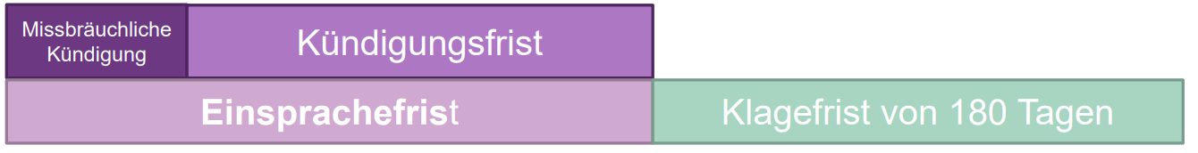  Entschädigung bei einer missbräuchlichen Kündigung  - maximal 6 Monatslöhne (selten) (Oder Richter entscheidet)
Kündigung zur Unzeit | - ± 4 Wochen nach Militärdienst, Zivilschutz, Zivildienst (wenn mehr als 11 Tage )  - Krankheit / Unfall  - 30 Tage im 1. Dienstjahr  - 90 Tage vom 2. bis und mit 5. Dienstjahr  - 180 Tage ab dem 6. Dienstjahr  - Während Schwangerschaft + 16 Wochen nach Geburt  - Dienstleistungen für Hilfsaktionen im Ausland (Dauer der Dienstleistung)
Fristlose Kündigung | Bei Schlimmen Sachen  - Ferien nehmen ohne Erlaubnis XD  - Bestechung / Verrat / Mord  Folgen bei richtiger fristloser Kündigung:  - Voller Schadenersatz leisten  Folgen bei falscher fristloser Kündigung:  - Lohn bis zum Ablauf der ordentlichen Kündigungsfrist  - Richter kann Entschädigung von max. 6 Monatslöhnen erteilen

IT-Verträge / Internet

IT-Verträge
IT-Verträge | - Meist Werkvertrag = Erfolg ist geschuldet  - Nutzungsrechte bei Cloudverträgen = ähnlich Miete  - Auftrag = Planung, Beratung  - Erwerb einer Standardsoftware = Kaufvertrag
Mängelrechte | Bei Mängeln und Verzug  - Ähnlich Kaufvertrag = Wandelung, Minderung oder Nachbesserung  - Ähnlich Werkvertrag = Wandelung, Minderung oder Nachbesserung  - Ähnlich Auftrag = Schadenersatz
Erscheinung-  sformen
  Software-Lizenzvertrag | Auftragsverhältnis | Systemintegrationsvertrag
  Wartungsvertrag | Werkvertrag | Outsourcingvertrag
  Dienstleistungsvertrag bei  Planungen und Beratungen | Vertrag für die Lieferung von integrierten Informatiksystemen | Usw.
Regelung
  Genaue Umschreibung der vertraglichen Leistung | Regelungen den Datenschutz betreffend
  Preis | Lizenzverträge
  Nutzungsrechte | Gewährleistungsrecht und Haftung:
  Vertragsauflösung
Outsourcing | Auslagerung heisst eine bestimmte Aufgabe an einen externen Dienstleister zu übergeben.  - Vorteile:  - Kosteneinsparung  - Bereits vorhandenes Know-How  - Weniger Organisation & Fokus auf eigenes Kerngeschäft  - Nachteile:  - Betriebskritische Systeme / Prozesse an einen Dritten  - Know-How Verlust  - Kontrolle über seine Daten verloren  Wichte Phase:  - Auslagerung der IT-Infrastruktur  - Rückübertragung ins den eigenen Betrieb
Vertrage  Gültig | - volljährig + urteilsfähig  - übereinstimmende gegenseitige Willensäusserung  - Antrag / Annahme = Vertragsschluss  - Grundsätzlich formlos gültig

Internetverträge
Vertrage  Gültig | - volljährig + urteilsfähig  - übereinstimmende gegenseitige Willensäusserung  - Antrag / Annahme = Vertragsschluss  - Grundsätzlich formlos gültig  - keine unmittelbare Reaktion nötig ausser bei Chat-Räumen  - Entscheide Annahme des Angebots: Innert angemessener Frist

Verträge Allgemein
OR 41 | - Schadenersatz aus unerlaubter Handlung  - Schaden entstanden + Verschulden  - Widerrechtlichkeit (z.B. zerstören anderes Eigentum)  - Kausalzusammenhang ( Ursache & Wirkung zu Ereigniss)
OR 97 | - Schadenersatz aus Vertrag  - Schaden + Verletzung einer vertraglichen Pflicht  - Verschulden (wird vermutet)  - Kausalzusammenhang ( Ursache & Wirkung zu Ereigniss)

Rechte an Erfindungen und Designs
Bedeutung | Erfindung = wesentlichen technischen Fortschritt  Designs = Anordnung von Linien, Flächen, Konturen Farben, Material
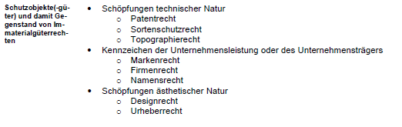

Immaterialgüterrecht

Rechte an Erfindungen und Designs
Bedeutung | Erfindung = wesentlichen technischen Fortschritt  Designs = Anordnung von Linien, Flächen, Konturen Farben, Material

Kurzfassung Immaterialgüterrecht
Urheberrecht | - Schutz von Werken in  - Literatur & Kunst  - Ton / Tonbildträger  - Sendeunternehmen
Patentrecht | - Neue gewerbliche Anwendbare Erfindungen  - Ist nicht Stand der Technik
Designrecht | - Gestaltung von Erzeugnissen  - Linien, Flächen, Konturen, Farben, Material
Markenrecht | - Zeichen einer Firma  - Soll sich von anderen Unternehmen unterscheiden Feld  - Wörter, Buchstaben, Zahlen, Logo

Markenrecht
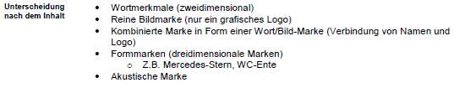
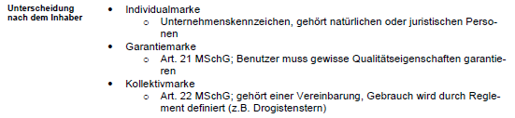
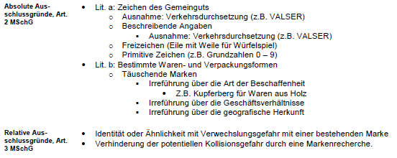
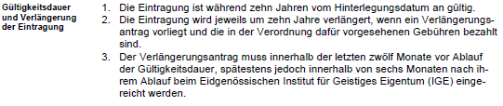
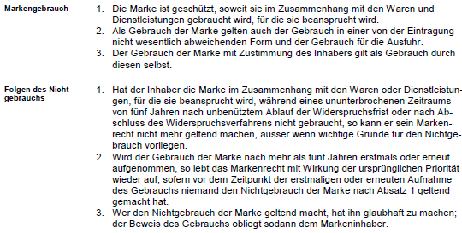
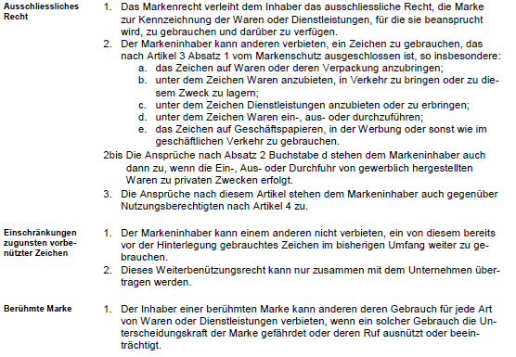

Urheberrecht
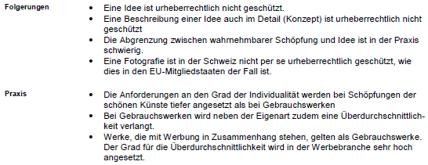
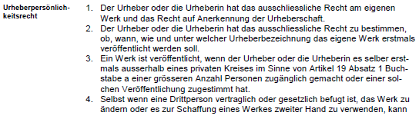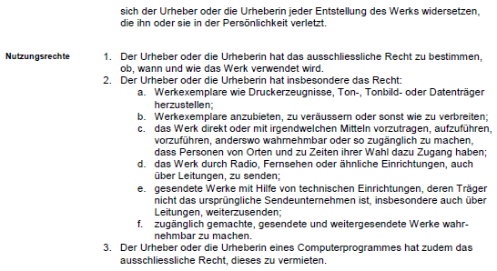

Schutzdauer
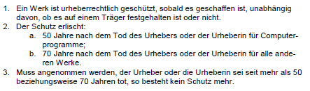
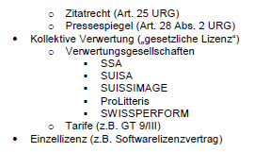
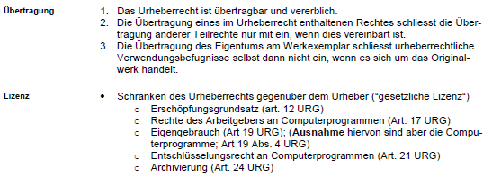

Patente
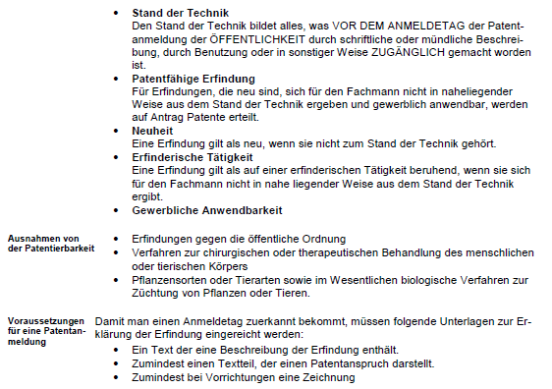
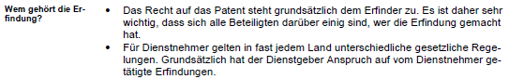

Patentverletzung
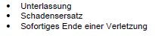
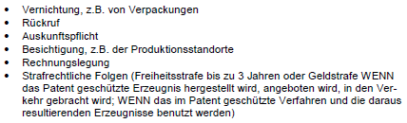

Computerprogramme

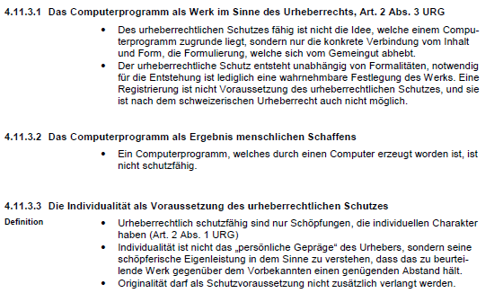
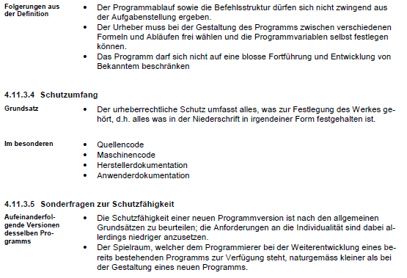
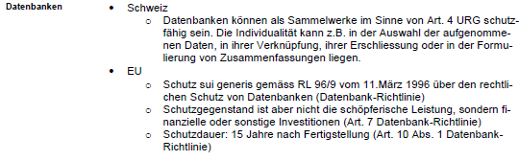

Haftplicht / Produktehaftpflicht
Arten  Haftpflicht | Haftplicht funktioniert bei allen  - Verschuldenshaftung (Schaden wenn nicht extra / Fahrlässig )  - Alles wird gezahlt  - Bsp.  - Kausalhaftung (Verschulden ist nicht erforderlich oder es wird vermutet )  - Teil wird gezahlt  - Produktehaftpflicht  - Scharfe Kausalhaftung (Fehlende Ordnungswidrigkeit)  - Nichts wird gezahlt
Haftpflichtrecht | - Gefährdungshaftung = Qualifizierte Gefährdung durch Vorrichtung oder Tätigkeit  - Bei gefährlichen Arbeiten / Tätigkeiten  - Auto , Jagd, Flugbetrieb, Betrieb einer Atomanlage  - Vertragliche Haftung  - Fahrniskauf (jeder Kauf ausnahme Grundstück)  - Bsp: Verkäufer verkauft Airbag der nicht funktioniert dies wusste der Verkäufer nicht.

Produkt Haftpflicht
Grundsatz | - Gilt bei Schaden / Personenschaden  - Die Herstellerin haftet nicht für den Schaden am fehlerhaften Produkt
Hersteller | Als Hersteller gilt die Person die (Hersteller / Importeur / Händler)  - Das Endprodukt, einen Grundstoff oder ein Teilprodukt hergestellt hat.  - Die sich als Herstellerin ausgibt:  (Namen, Warenzeichen, Erkennungszeichen auf dem Produkt)  - Die ein Produkt:  (Verkauft, Vermietet, Mietkauft oder anders Vertreibt)  - Hersteller nicht bekannt.  - Dann ist es der Lieferant bis er den Hersteller angibt.
Fehler | Fehlerhaft Wenn  - Täuschung (Werbung: Seil hält Auto, Realität hält kein Auto)  - Vernünftiger Gebrauch (  - der Zeitpunkt  - Nicht fehlerhaft, wenn später ein bessere Produkt auf Markt.  Die Geschädigte habe nicht die Ursache des Mangels zu beweisen, sondern es genüge, wenn sie aufzeige, dass das Produkt die berechtigten Sicherheitserwartungen des durchschnittlichen Konsumenten nicht erfülle. Da es sich um eine Kausalhaftpflicht handelt.

